Συντήρηση τοιχογραφιών Ιεράς Μονής Παναγίας Μαυριώτισσας στην Καστοριά
Το μοναστήρι της Παναγίας Μαυριώτισσας βρίσκεται στο ανατολικό άκρο της χερσονήσου της Καστοριάς, απέναντι από τον οικισμό του Μαυροχωρίου σε απόσταση τεσσάρων χιλιομέτρων από την πόλη. Η Ιερά Μονή Παναγίας Μαυριώτισσας οικοδομήθηκε πιθανότατα τον 11ο αιώνα. Το καθολικό της είναι μονόχωρος ξυλόστεγος ναός που καταλήγει στην ανατολική του πλευρά σε ημικυκλική βαθμιδωτή κόγχη, ενώ στη δυτική πλευρά διαμορφώνεται ευρύχωρος νάρθηκας ή λιτή. Στο νότιο τοίχο του προστέθηκε τον 16ο αιώνα το παρεκκλήσιο του Άγιου Ιωάννη του Θεολόγου. Οι τοιχογραφίες του ναού έχουν χρονολογηθεί, σύμφωνα με νεότερες μελέτες, στο τέλος του 12ου – αρχές του 13ου αιώνα.
Το έργο εντάχθηκε στο Ταμείο Ανάκαμψης και Ανθεκτικότητας με προϋπολογισμό 300.000,00 €, με χρηματοδότηση από τη ΣΑΤΑ 014 και δικαιούχο την Εφορεία Αρχαιοτήτων Καστοριάς του ΥΠΠΟΑ.
Η Πράξη αφορά σε εργασίες αποκατάστασης στο ναό των Ταξιαρχών Μητροπόλεως της Καστοριάς, καθώς και στη συντήρηση των τοιχογραφιών του, σύμφωνα με τις εγκεκριμένες μελέτες, με παραδοτέο το μνημείο δομικά και αισθητικά αποκατεστημένο. Ενδεικτικά αναφέρονται εργασίες αποκατάστασης των τοιχοποιιών και της στέγης του ναού, κατασκευή αποστραγγιστικού δικτύου, συντήρηση των τοιχογραφιών του ναού, συντήρηση των κουφωμάτων, Η/Μ εγκαταστάσεις, καθώς και ενημερωτικό υλικό για το μνημείο.
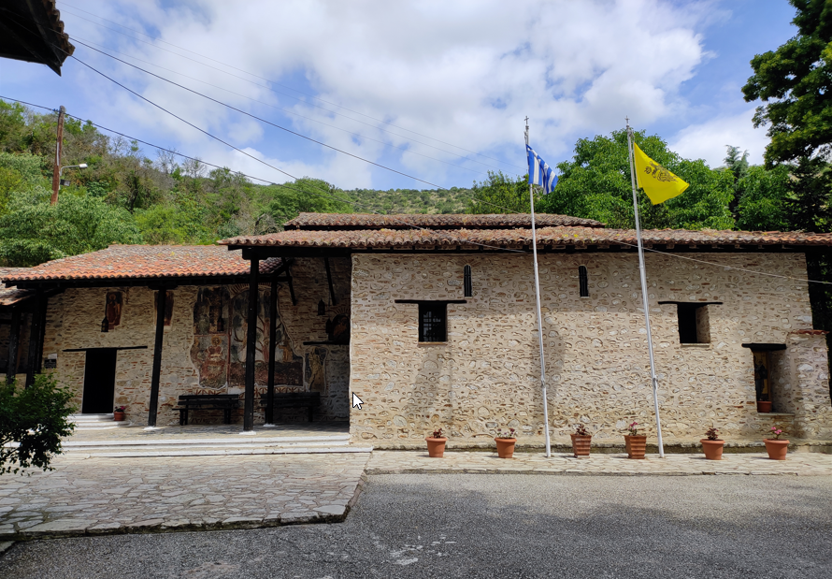

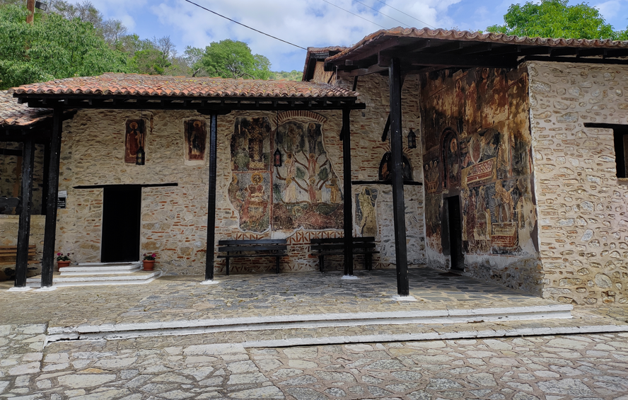

Το έργο/δράση υλοποιείται στο πλαίσιο του Εθνικού Σχεδίου Ανάκαμψης και Ανθεκτικότητας «Ελλάδα 2.0» με τη χρηματοδότηση της Ευρωπαϊκής Ένωσης –NextGenerationEU.

